**RELATÓRIO - TRABALHO III**

**INSTRUÇÕES DE UTILIZAÇÃO DO PROGRAMA**

Após inicializar o programa, ele irá listar uma série de funcionalidades que ele consegue fazer com uma imagem, tais como:

*1 - CLAREAR UMA IMAGEM;*

*2 - ESCURECER UMA IMAGEM;*

*3 - NEGATIVO DE UMA IMAGEM;*

*4 - ESPELHAR UMA IMAGEM;*

*5 - TRANSFORMAR UMA IMAGEM COLORIDA EM TONS DE CINZA;*

*6 - APLICAR O FILTRO DE SOBEL EM UMA IMAGEM;*

*7 - APLICAR O FILTRO DE LAPLACE EM UMA IMAGEM;*

*8 - APLICAR O FILTRO DE ROBERTS EM UMA IMAGEM;*

*0 - SAIR;*

Quando o usuário escolher uma opção, o programa irá exibir: *INFORME O NOME DO ARQUIVO PNM*.Depois de o usuário informar o nome do arquivo (é necessário informar apenas o nome do arquivo, sendo que este deve estar na pasta *fig-exemplo*), se o usuário tiver escolhido as opções 1 ou 2, o programa irá exibir a seguinte pergunta: *QUAL O FATOR DE CLAREAMENTO/ESCURECIMENTO (1-100).* E após o usuário informar o fator, o programa irá listar as informações básicas da imagem e irá realizar as operações solicitadas. E se o usuário tiver escolhido uma das demais opções, o programa irá apenas listar as informações básicas da imagem e realizar as operações solicitadas. Após isso, o programa irá exibir: *INFORME O NOME DO ARQUIVO PNM PARA SALVAR.* Depois de o usuário informar o nome do arquivo (é necessário informar apenas o nome do arquivo, sendo que este será criado na pasta *fig-resultado*), o programa irá exibir: *TRATAMENTO REALIZADO COM SUCESSO.* Por fim, o programa irá listar todas as funcionalidades novamente até o usuário escolher a opção 0 para finalizar o programa.

**INFORMAÇÕES SOBRE AS OPERAÇÕES IMPLEMENTADAS**

**CLAREAR UMA IMAGEM**

A operação de clareamento de uma imagem basicamente soma um valor k (1-100), informado pelo usuário, em cada célula da matriz. Se o resultado for maior que 255, o resultado será substituído por 255. Como resultado, a imagem ficará mais clara.

**ESCURECER UMA IMAGEM**

A operação de escurecimento de uma imagem basicamente subtrai um valor k (1-100), informado pelo usuário, em cada célula da matriz. Se o resultado for menor que 0, o resultado será substituído por 0. Como resultado, a imagem ficará mais escura

**NEGATIVO DE UMA IMAGEM**

A operação de negativo de uma imagem basicamente substitui cada valor k de uma célula da matriz por 255 - k. Como resultado, as partes mais claras da imagem ficam mais escuras e as partes mais escuras ficam mais claras.

**ESPELHAR UMA IMAGEM**

A operação de espelho de uma imagem basicamente troca os valores da primeira coluna com a última, a segunda com a penúltima, e assim por diante. Como resultado, a imagem ficará espelhada em seu eixo vertical.

**TRANSFORMAR UMA IMAGEM COLORIDA EM TONS DE CINZA**

A operação de transformar uma imagem colorida em tons de cinza basicamente realiza a média aritmética entre os valores das três bandas de cor. Com isso, é criado uma nova imagem do tipo P2 com os valores obtidos em cada média aritmética. Como resultado, a imagem ficará em tons de cinza.

**APLICAR O FILTRO DE SOBEL EM UMA IMAGEM**

A operação de aplicar o filtro de *Sobel* em uma imagem basicamente multiplica a imagem por duas matrizes:

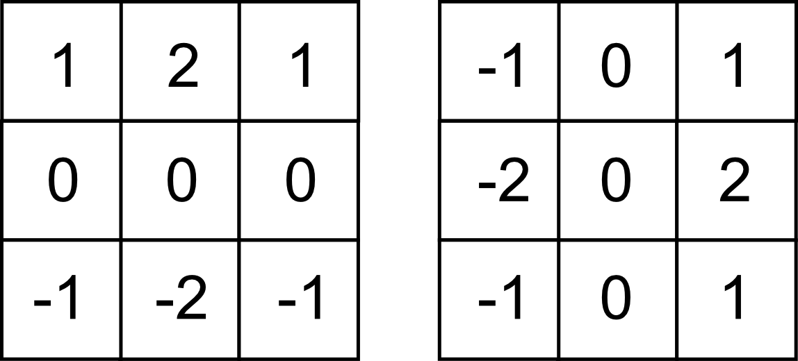

*Figura 1: Matrizes do filtro de Sobel*

Esta multiplicação criará duas novas matrizes: My e Mx. Após isso, será criado uma nova matriz Ms que terá o valor da média aritmética das matrizes My e Mx. Como resultado, a imagem ficará sob o efeito do filtro de *Sobel*.

**APLICAR O FILTRO DE LAPLACE EM UMA IMAGEM**

A operação de aplicar o filtro de *Laplace* em uma imagem basicamente multiplica a imagem pela seguinte matriz:

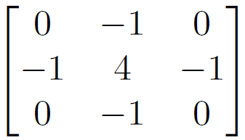

*Figura 2: Matriz do filtro de Laplace*

Como resultado, a imagem ficará sob o efeito do filtro de *Laplace*.

**APLICAR O FILTRO DE ROBERTS EM UMA IMAGEM**

A operação de aplicar o filtro de *Roberts* em uma imagem basicamente multiplica a imagem por duas matrizes:

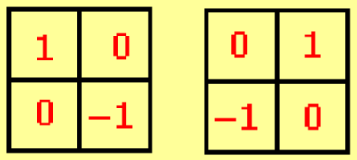

*Figura 3: Matrizes do filtro de Roberts*

Esta multiplicação criará duas novas matrizes: My e Mx. Após isso, será criado uma nova matriz Mr que terá o valor da média aritmética das matrizes My e Mx. Como resultado, a imagem ficará sob o efeito do filtro de *Roberts*.

**RESULTADOS**

**CLAREAMENTO DE UMA IMAGEM**

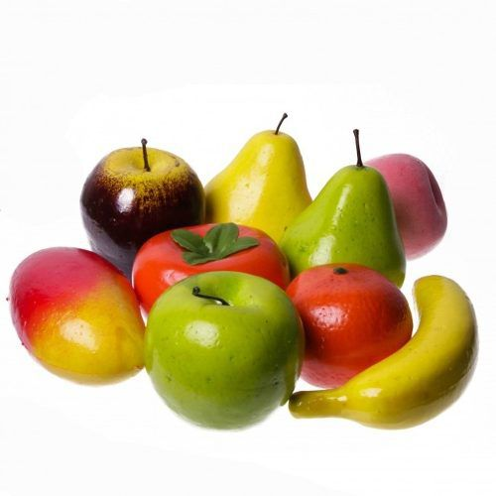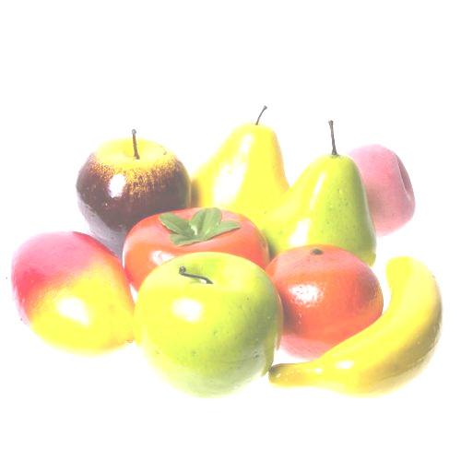

*Figura 4: Exemplo de clareamento por fator k = 100 em uma imagem colorida*

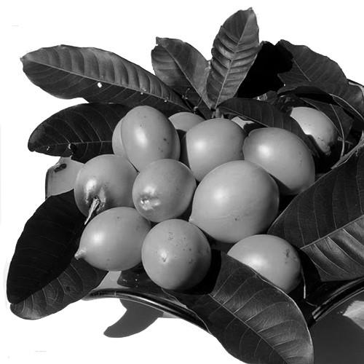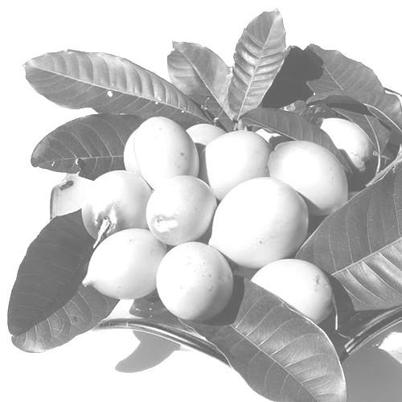

*Figura 5: Exemplo de clareamento por fator k = 100 em uma imagem em tons de cinza*

**ESCURECIMENTO DE UMA IMAGEM**

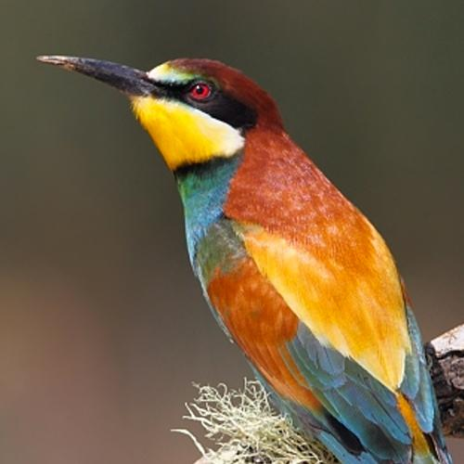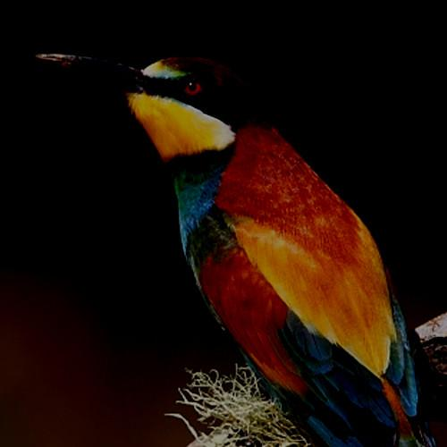

*Figura 6: Exemplo de escurecimento por fator k = 100 em uma imagem colorida*

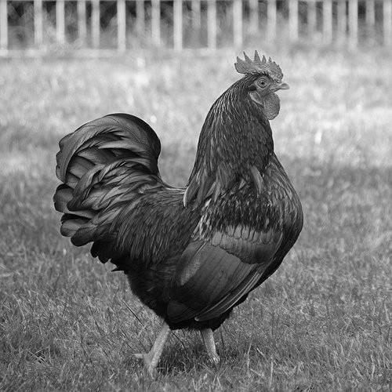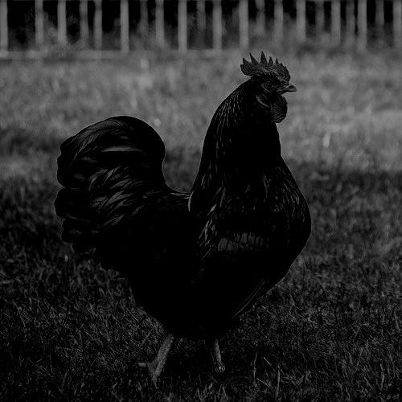

*Figura 7: Exemplo de escurecimento por fator k = 100 em uma imagem em tons de cinza*

**NEGATIVO DE UMA IMAGEM**

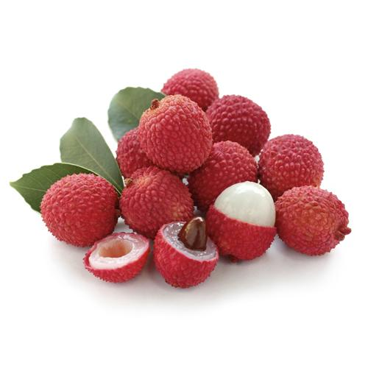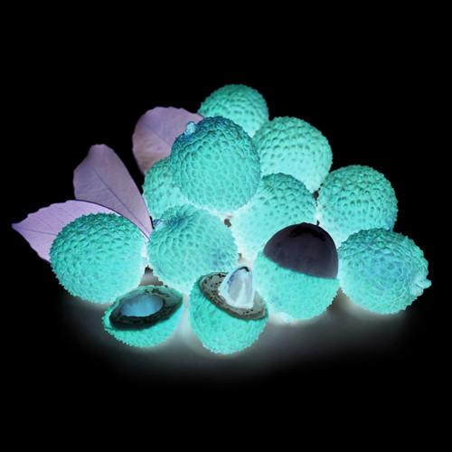

*Figura 8: Exemplo de negativo em uma imagem colorida*

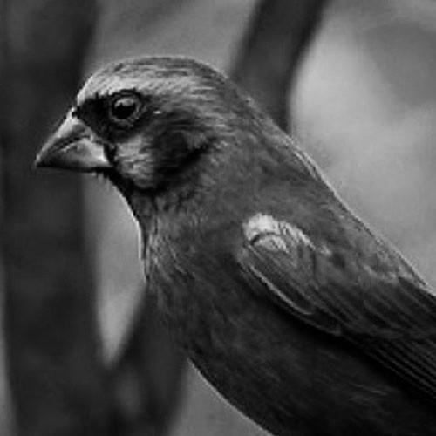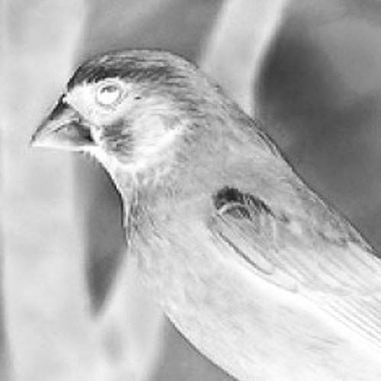

*Figura 9: Exemplo de negativo em uma imagem em tons de cinza*

**ESPELHO DE UMA IMAGEM**

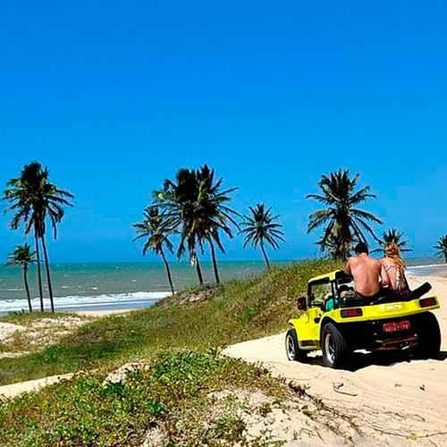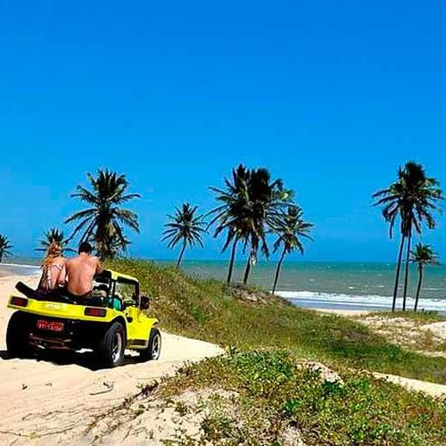

*Figura 10: Exemplo de espelhamento de uma imagem colorida*

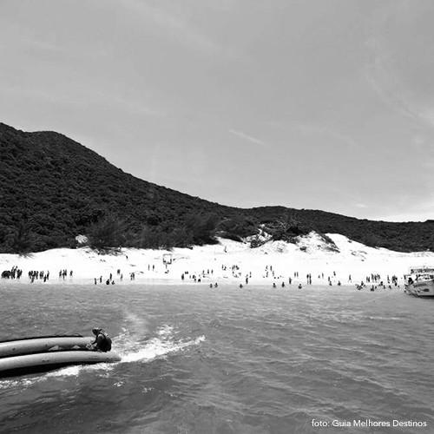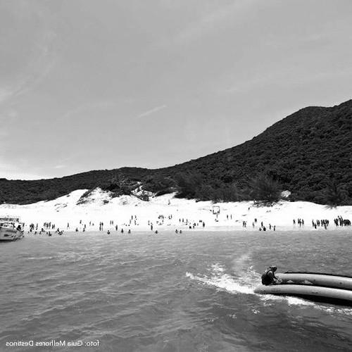

*Figura 11: Exemplo de espelhamento de uma imagem em tons de cinza*

**IMAGEM COLORIDA EM TONS DE CINZA**

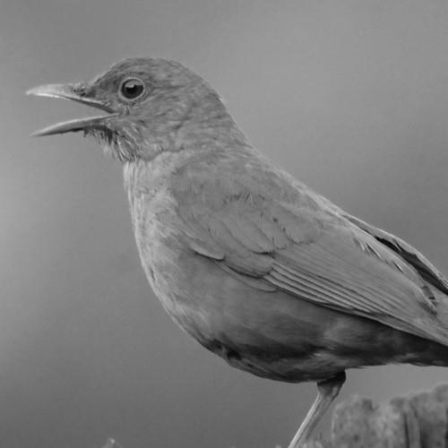

*Figura 12: Exemplo de uma imagem colorida transformada em tons de cinza*

**FILTRO DE SOBEL**

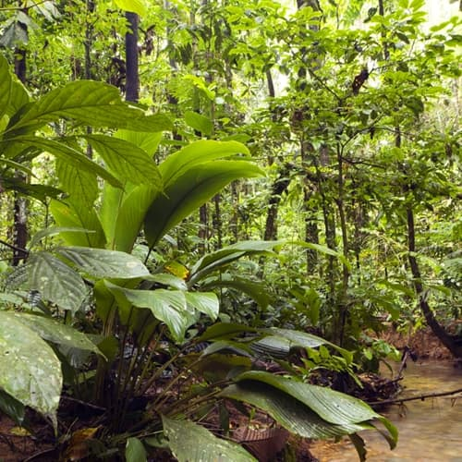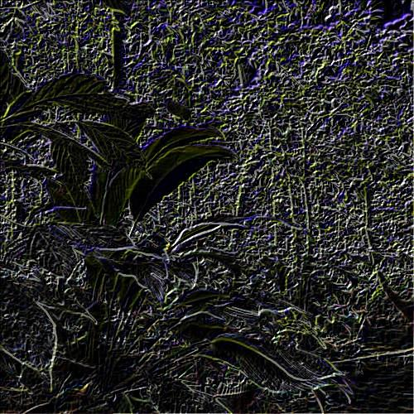

*Figura 13: Exemplo de aplicação do filtro de Sobel em uma imagem colorida*

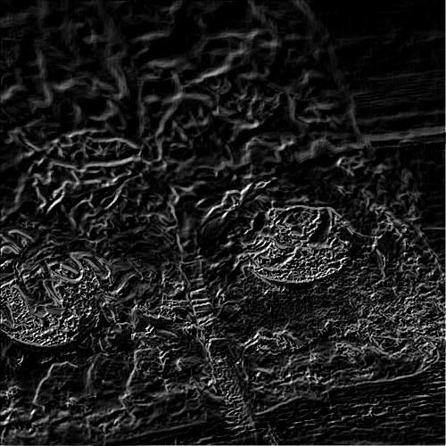

*Figura 14: Exemplo de aplicação do filtro de Sobel em uma imagem em tons de cinza*

**FILTRO DE LAPLACE**

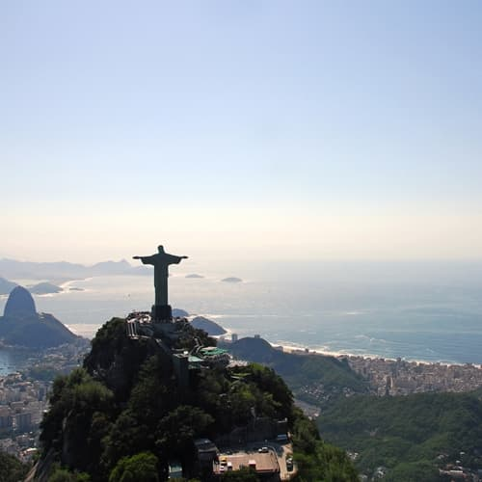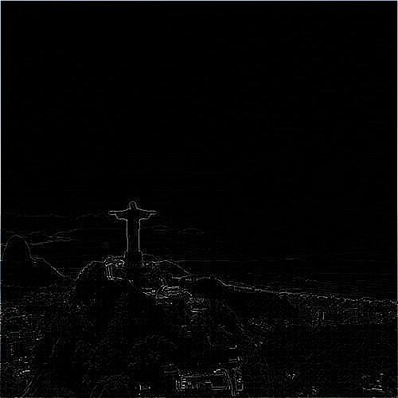

*Figura 15: Exemplo de aplicação do filtro de Laplace em uma imagem colorida*

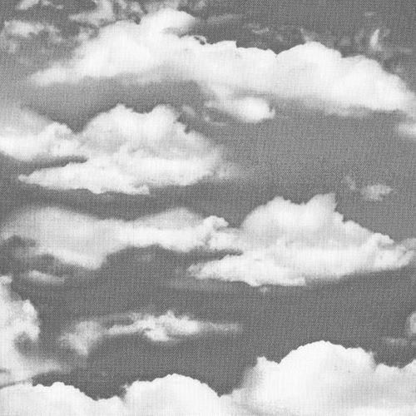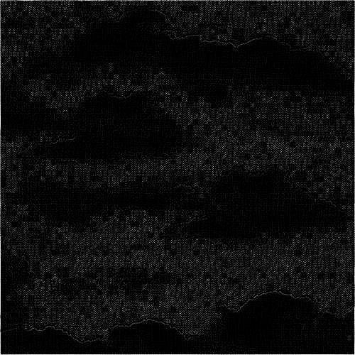

*Figura 16: Exemplo de aplicação do filtro de Laplace em uma imagem em tons de cinza*

**FILTRO DE ROBERTS**

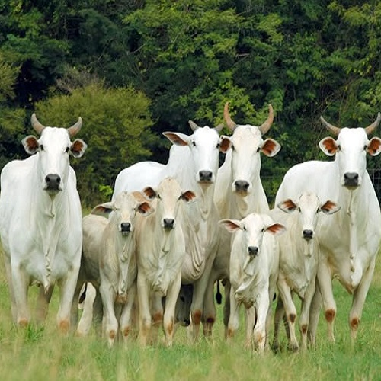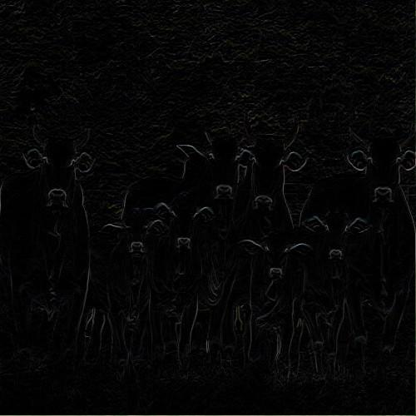

*Figura 17: Exemplo de aplicação do filtro de Roberts em uma imagem colorida*

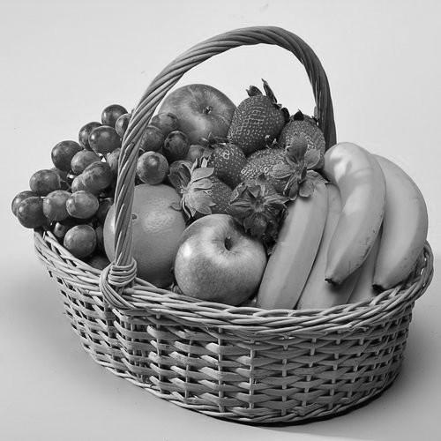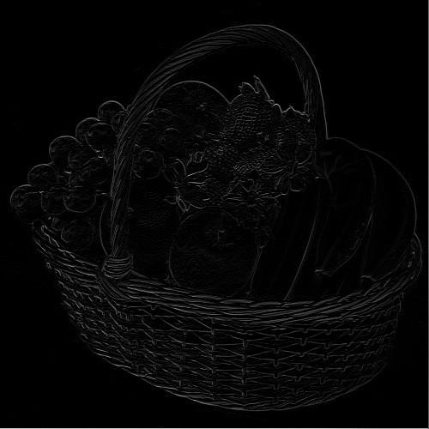

*Figura 18: Exemplo de aplicação do filtro de Roberts em uma imagem em tons de cinza*